SỞ GIÁO DỤC VÀ ĐÀO TẠO  TỈNH QUẢNG NAM | KỲ THI CHỌN HỌC SINH GIỎI CẤP TỈNH THPT  NĂM HỌC 2023-2024 ĐỢT 2
(Đề thi gồm có 04 trang) | Môn thi: SINH HỌC 11 (CHUYÊN)  Thời gian: 180 phút (không kể thời gian giao đề)  Ngày thi: 15/3/2024
  ĐỀ CHÍNH THỨC
Câu 1. (2,0 điểm)
1.1. Nghiên cứu vai trò của các nguyên tố dinh dưỡng khoáng đối với sự sinh trưởng của một loài thực vật thân thảo ở cạn, sau 20 ngày theo dõi thí nghiệm, từ số liệu thu được người ta xây dựng đồ thị sau đây:
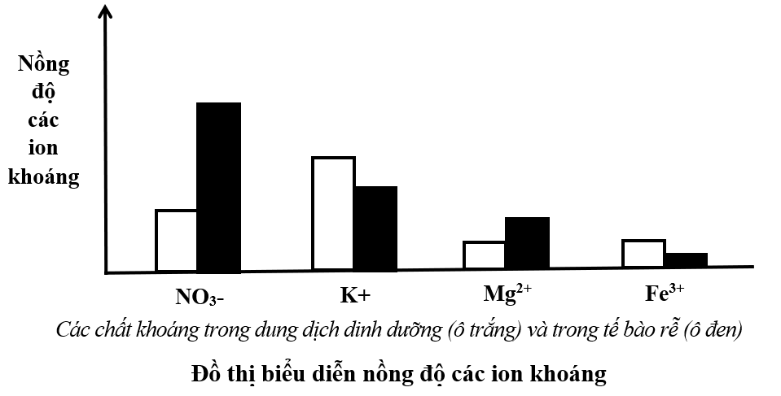

Đồ thị biểu diễn nồng độ các ion khoáng

Sự hấp thu ion nào bị ảnh hưởng mạnh khi lượng ATP do tế bào lông hút tạo ra giảm? Giải thích.
1.2. Chọn 4 cây thân thảo cùng loài, cùng kích thước, khối lượng và thời kỳ sinh trưởng. Trồng 4 chậu cây trong các điều kiện thí nghiệm khác nhau như sau:
Chậu 1: Rễ bị ngập úng lâu ngày.
Chậu 2: Tưới lượng phân có nồng độ cao.
Chậu 3: Để ngoài nắng gắt.
Chậu 4: Để trong phòng lạnh.
Biết rằng các điều kiện cần thiết khác đều đảm bảo cho sự sinh trưởng phát triển của cây. Kết quả thu được của 4 chậu thí nghiệm có điểm nào giống nhau? Giải thích hiện tượng ở mỗi thí nghiệm.
Câu 2. (4,0 điểm)
2.1. Trong một nghiên cứu, người ta xác định mối tương quan giữa cường độ ánh sáng và cường độ quang hợp của một loài thực vật được thể hiện ở sơ đồ
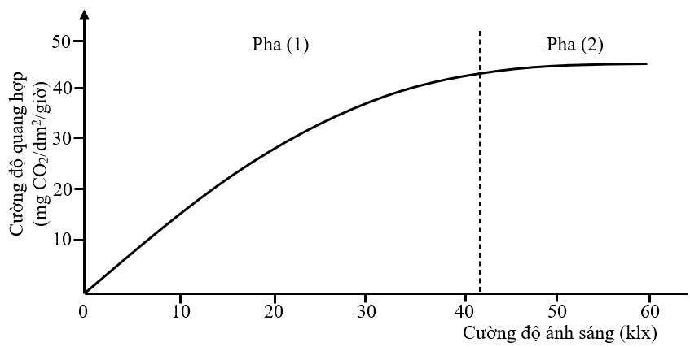
dưới đây:
Nếu tăng nồng độ CO₂ thì cường độ quang hợp ở mỗi pha thay đổi như thế nào? Giải thích.
2.2. Người ta đặt hai cây A và B trong một phòng có cường độ ánh sáng ổn định, rồi tiến hành đo cường độ quang hợp của hai cây ở nồng độ O₂ 21% và nồng độ O₂ 5%. Kết quả thí nghiệm cho thấy cây A có cường độ quang hợp không thay đổi khi thay đổi nồng độ O₂, cây B có cường độ quang hợp ở nồng độ O₂ 21% thấp hơn cường độ quang hợp ở nồng độ O₂ 5%. Thí nghiệm trên được bố trí dựa vào cơ sở khoa học nào và nhằm mục đích gì? Giải thích.
2.3.
a. Việc phơi khô các loại hạt trước khi bảo quản có tác dụng gì?
b. Người ta thường ngâm hạt lúa giống trong nước ấm (khoảng 30°C) từ 24 đến 36 giờ rồi vớt hạt ra và tiếp tục ủ thêm khoảng 48 - 60 giờ để hạt nảy mầm rồi mới đem gieo. Hãy cho biết quá trình sinh lí chủ yếu nào xảy ra trong thời gian ngâm, ủ hạt? Nếu kéo dài thời gian ngâm hạt đến 96 giờ thì điều gì sẽ xảy ra? Giải thích.
c. Vì sao một số thực vật ở vùng đầm lầy có khả năng sống được trong môi trường thường xuyên thiếu O₂?

Câu 3. (2,0 điểm)
3.1. Người ta tiến hành thí nghiệm với 2 cây mầm như sau:
- Cây mầm 1: chiếu sáng một chiều lên bao lá mầm.
- Cây mầm 2: cắt bỏ đỉnh ngọn, rồi chiếu sáng một chiều.
Hãy cho biết kết quả thu được và giải thích.
3.2. Các cây của 1 loài thực vật chỉ ra hoa trong điều kiện chiếu sáng tối đa 12 giờ/ngày. Trong một thí nghiệm, người ta chiếu sáng các cây này mỗi ngày liên tục 12 giờ và để trong tối 12 giờ. Tuy nhiên, mỗi đêm lại được ngắt quãng bằng cách chiếu ánh sáng trắng kéo dài một vài phút. Hãy cho biết các cây được trồng trong điều kiện thí nghiệm như vậy có ra hoa không? Giải thích.
3.3. Nhà bạn Hoa trồng rau mồng tơi, rau đay, rau bí. Dựa vào kiến thức về hormone thực vật, hãy giới thiệu giúp bạn Hoa một biện pháp kĩ thuật nhằm tăng số lượng nhánh từ đó tăng năng suất các loại rau này, giải thích cơ sở khoa học của biện pháp đó.
3.4. Nghiên cứu về quá trình ra hoa ở một loài cải dại, người ta thấy sự ra hoa bị chi phối bởi nhiều gen và nhiệt độ môi trường. Trong đó, gen C mã hóa protein ức chế hoạt động của các gen khác quy định sự ra hoa, gen D mã hóa enzyme liên quan đến sự ức chế phiên mã của gen C, gen D được cảm ứng bởi nhiệt độ thấp kéo dài. Giả sử các yếu tố môi trường khác của cây là bình thường. Trong hai trường hợp cây cải dại được cảm ứng và không được cảm ứng bởi nhiệt độ thấp kéo dài, cây có ra hoa không? Giải thích.
Câu 4. (4,0 điểm)
4.1. Hình dưới đây mô tả quá trình tiêu hoá ở dạ dày trâu bò:
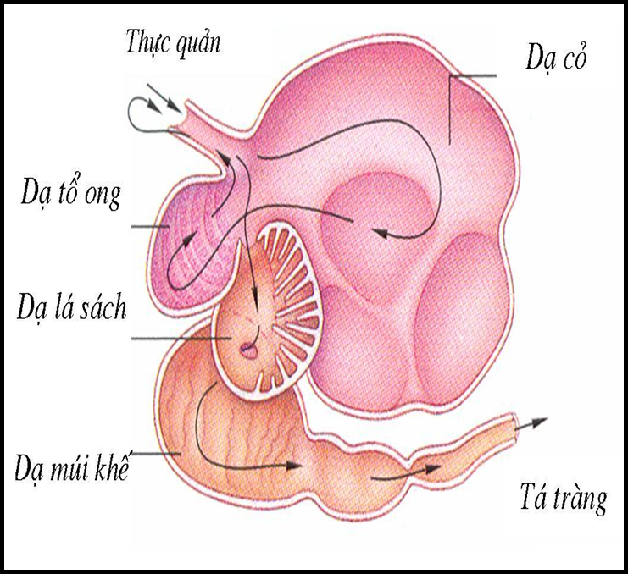
a. Quá trình tiêu hóa ở dạ dày của trâu bò diễn ra như thế nào?
b. Vì sao thức ăn của trâu bò là cỏ nghèo protein nhưng thịt trâu bò lại giàu protein?
4.2. Người ta tiêm hormone tuyến tụy với liều phù hợp lên con chuột bị hỏng chức năng tuyến tụy nhưng chuột vẫn chết. Dựa vào chức năng tuyến tụy, giải thích vì sao con chuột lại chết?
4.3. Đồ thị sau biểu thị sự thay đổi ba thông số trong cấu tạo và hoạt động sinh lí của hệ mạch máu:
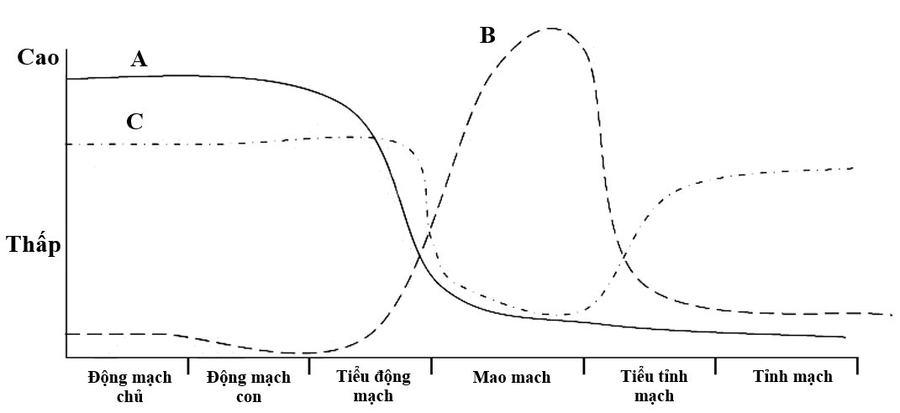
Cho biết mỗi đồ thị (A, B, C) biểu thị thông số nào? Giải thích sự biến đổi của các thông số ở mỗi đồ thị. Nêu ý nghĩa của sự biến đổi thông số C đối với tế bào, cơ thể.
Câu 5. (4,0 điểm)
5.1.
a. Trình bày các giai đoạn của quá trình hình thành nước tiểu ở nephron.
b. Một người do ăn mặn và uống nước nhiều nên cơ thể đã tiếp nhận một lượng NaCl và H₂O vượt quá nhu cầu của cơ thể. Hãy cho biết huyết áp, thể tích dịch bào và thể tích nước tiểu của người này có thay đổi không? Vì sao?
5.2. Hormone erythropoietin có tác dụng kích thích sản sinh hồng cầu. Một số người tập thể thao thường dùng erythropoietin như một loại thuốc, em hãy cho biết nếu sử dụng loại thuốc này lâu dài thì có thể gây hậu quả gì?
5.3. Sơ đồ sau thể hiện quá trình điều hòa nồng độ đường trong máu ở người:
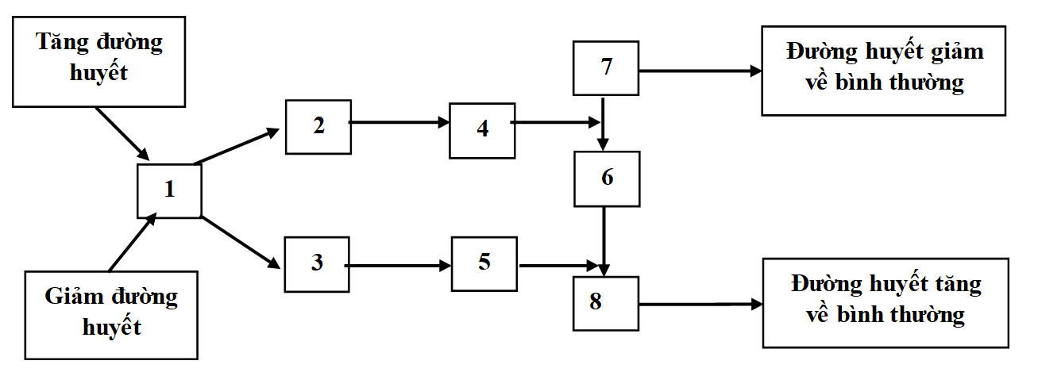
a. Chú thích từ 1 đến 8.
b. Cho biết quá trình chuyển hóa này xảy ra ở những loại tế bào nào trong cơ thể?
Câu 6. (4,0 điểm)
6.1. Người ta tiến hành nghiên cứu đánh giá mức ảnh hưởng theo lứa tuổi của 3 hormone X, Y, Z đến sinh trưởng của trẻ nam. Kết quả nghiên cứu cho thấy, mỗi hormone có mức ảnh hưởng đến sinh trưởng khác nhau và phụ thuộc vào độ tuổi của trẻ. Số liệu trong bảng sau là tỉ lệ % mức ảnh hưởng đến sinh trưởng của mỗi loại hormone ở độ tuổi nhất định so với mức ảnh hưởng cực đại (100%) của chính hormone đó đối với trẻ nam trong khoảng độ tuổi từ 1 đến 20.
Tuổi (năm) | 1 | 2 | 4 | 6 | 8 | 10 | 12 | 14 | 16 | 18 | 20
Hormone X | 30% | 88% | 100% | 100% | 100% | 100% | 100% | 100% | 75% | 50% | 10%
Hormone Y | 1% | 1% | 1% | 10% | 40% | 80% | 100% | 100% | 80% | 30% | 10%
Hormone Z | 100% | 100% | 94% | 78% | 67% | 56% | 44% | 33% | 22% | 11% | 3%
Hãy trả lời các câu hỏi sau:
a. X, Y, Z là tương ứng với hormone nào sau đây: GH, Thyroxine, Testosterone? Giải thích.
b. So với người bình thường khỏe mạnh, trẻ nam 15 tuổi bị nhược năng tuyến yên (giảm khả năng tiết các hormone tuyến yên) có hàm lượng mỗi hormone X, Y, Z tăng, giảm hay không đổi? Giải thích.
6.2. Bốn chất hóa học (A, B, C, D) có các tác động đặc trưng lên sự truyền tin qua synapse như sau:
Chất A tăng cường sự phân giải chất truyền tin thần kinh.
Chất B ức chế sự giải phóng chất truyền tin thần kinh.
Chất C ức chế sự loại bỏ chất truyền tin thần kinh khỏi khe synapse.
Chất D tăng cường hoạt hóa kênh Ca²⁺ ở màng trước synapse.
Bảng dưới đây bao gồm các kết quả của các lần ghi điện thế khử cực cấp độ của màng sau synapse neuron khi sử dụng kích thích đơn lẻ giống nhau tác động lên neuron trước synap trong trường hợp có mặt của từng chất (A, B, C, D) và không có mặt của chất (đối chứng). Biết rằng điện thế cấp độ có biên độ (độ lớn) và thời gian khử cực thay đổi tương ứng với số lượng và thời gian tồn tại của chất truyền tin thần kinh được giải phóng ở khe synapse; thời gian tồn tại của chất truyền tin thần kinh không phụ thuộc vào số lượng của nó. Các mức “Giảm” hoặc “Tăng” ở trong bảng là khác biệt rõ ràng (có ý nghĩa thống kê) so với mức “BT” (bình thường).
Kết quả  Chỉ số | Các lần ghi điện thế
Kết quả  Chỉ số | Đối chứng | (1) | (2) | (3) | (4) | (5) | (6)
Biên độ điện thế | BT | Giảm | BT | Giảm | Tăng | BT | Tăng
Thời gian khử cực | BT | BT | Giảm | Giảm | BT | Tăng | Tăng
a. Hãy cho biết tác động của từng chất A, B, C, D là tương ứng ở kết quả lần ghi điện thế nào từ (1) đến (6) nêu trên? Giải thích.
b. Nếu thay toàn bộ sự mở kênh Na⁺ ở màng sau synapse bằng sự mở kênh Cl⁻ khi hoạt hóa thụ thể của chất truyền tin thần kinh ở màng sau synapse, thì tác động của chất nào trong bốn chất A, B, C, D gây ra sự phân cực lớn nhất của điện thế màng sau synapse? Giải thích.
-------------- HẾT --------------

- Thí sinh không được sử dụng tài liệu. Cán bộ coi thi không giải thích gì thêm.
- Họ và tên thí sinh: ............................................... Số báo danh: ...........................

